Bin ich fit?! – Grundlagen für Lineare Funktionen
 | Teilgebiet | Diagnoseaufgabe | Lernvideo |  | Übung
 | Punkte im Koordinatensystem | 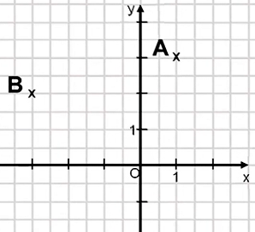  Gib die Koordinaten der folgenden Punkte an.
 | Funktionsbegriff | Was versteht man unter einer Funktion? Kannst du eine Beispielsituation beschreiben mit passendem Funktionsterm?
 | Zeichnen mit Hilfe von Wertetabellen | Kannst du mit Hilfe einer Wertetabelle einen Funktionsgraphen zeichnen?
 | Proportionale Funktion | 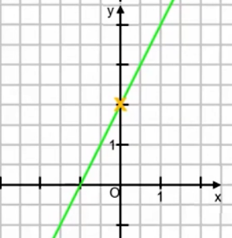  Handelt es sich bei der abgebildeten Gerade um eine proportionale Funktion? Begründe!
 | Lineare Funktion | Handelt es sich hier um eine Lineare Funktion?  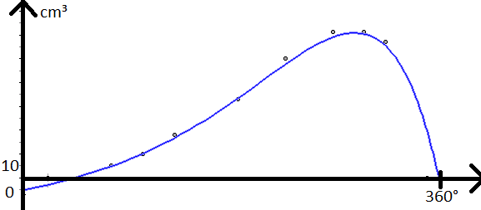  Begründe!
Zeichnen mit m und b |  | Kannst du die Funktion  y = -2x-4 zeichnen? | Einführung | Beispiele
Erkennen von Funktionen im Koordinatensystem |  | 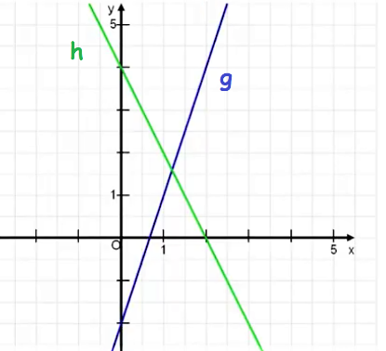  Wie lauten die Funk-tionsgleich-ungen? | Einführung | Beispiele

